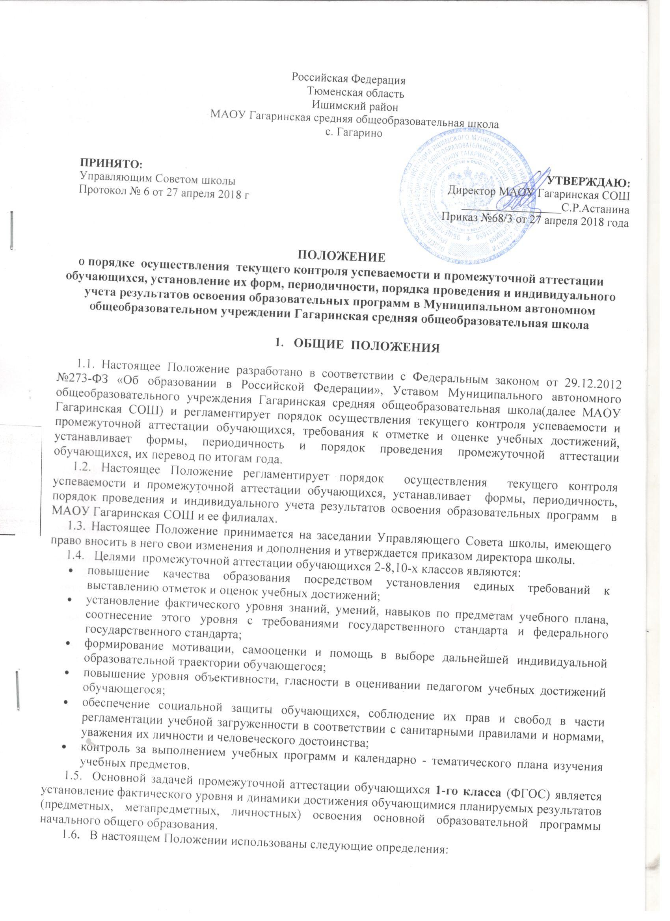
Отметка - это результат процесса оценивания, количественное выражение учебных достижений учащихся в цифрах или баллах.
Оценка учебных достижений - это процесс по установлению степени соответствия реально достигнутых результатов планируемым целям. Оценке подлежат как объём, системность знаний, так и уровень развития интеллекта, навыков, умений, компетенций, характеризующие учебные достижения ученика в учебной деятельности.
1.7. Аттестация обучающихся подразделяется на текущую, включающую в себя поурочное, тематическое и почетвертное оценивание результатов учёбы обучающихся, и годовую (промежуточную) по результатам тестирования, контрольных работ за учебный год.
1.8. Порядок индивидуального учета результатов освоения образовательных программ в период текущей и промежуточной аттестации обучающихся по всем предметам учебного плана даны в Приложениях к данному Положению.

2. ПОРЯДОК ПРОВЕДЕНИЯ ТЕКУЩЕЙ АТТЕСТАЦИИ ОБУЧАЮЩИХСЯ

2.1. Текущий контроль успеваемости - это систематическая проверка знаний обучающихся, проводимая учителем на урочных занятиях в соответствии с учебной программой в течение всего учебного года.
2.2. Текущая аттестация может проводиться устно и письменно.
Устно - в форме собеседования, ответа на вопросы, выступления с сообщениями. Письменно - в форме контрольной работы, диктанта, изложения, сочинения, теста.
2.3. Форму текущего контроля определяет учитель с учетом содержания учебного материала и используемых им образовательных технологий. Избранные формы текущего контроля указываются учителем-предметником при составлении рабочей программы по предмету и разработанное в рамках этой программы календарно-тематического планирования уроков.
2.4. Все письменные контрольные, лабораторные и практические работы (по физике, химии, географии и биологии), сочинения, изложения, диктанты с грамматическими заданиями обязательно оцениваются учителем с занесением оценок в классный журнал и дневники обучающихся.
2.5. В случае выполнения обучающимся работы на оценку «2», педагог проводит с ним дополнительную работу по устранению пробелов в знаниях обучающегося до достижения им положительного результата.
2.6. Урок обобщения предметного материала, семинарские занятия, тематические зачеты предполагают оценивание до 70% обучающихся.
2.7. Общешкольный график контрольных и тематических работ должен строго соблюдаться учителями-предметниками.
2.8. Обучающиеся, которые обучаются по индивидуальным учебным планам, аттестуются только по предметам, включенным в этот план.
2.9. Обучающиеся, пропустившие по не зависящим от них обстоятельствам более половины учебного времени, не аттестуются. Вопрос об аттестации таких обучающихся решается в индивидуальном порядке педагогическим советом школы по согласованию с родителями (законными представителями) обучающегося.
2.10. Обучающиеся, которые временно обучаются в реабилитационных общеобразовательных учреждениях, аттестуются на основе их аттестации в этих учебных заведениях.
2.11. В соответствии с периодом врабатываемости в учебный процесс и шкалой трудности отдельных предметов, а также возрастными нормами физиологического развития обучающихся, контрольное мероприятие проводится не ранее второго урока и не позднее четвёртого.
2.12. Отметка обучающегося за четверть определяется как среднее арифметическое текущих отметок, полученных за учебную четверть, и выставляется в журнал целым числом в соответствии с правилом математического округления.

3. ПОРЯДОК ПРОВЕДЕНИЯ ПРОМЕЖУТОЧНОЙ АТТЕСТАЦИИ ОБУЧАЮЩИХСЯ ПЕРЕВОДНЫХ КЛАССОВ

3.1. Годовая промежуточная аттестация проводится для обучающихся 2-8, 10-х классов по всем предметам учебного плана школы. Для обучающихся по адаптированной основной образовательной программе с интеллектуальными нарушениями проводятся контрольные работы по письму и математике.
3.2. Годовая промежуточная аттестация проводится как письменно, так и устно. Формами проведения промежуточной аттестации являются:
- итоговая контрольная работа;
- контрольная работа;
- тестирование;
- тестирование в формате ОГЭ или ЕГЭ;
- контрольный диктант с грамматическим заданием;
- диалог в рамках изученной лексики (иностранный язык);
- отзыв о прочитанной книге (письменно);
- выразительное чтение текста с листа и вопросы по содержанию текста;
- проверка техники чтения(2-4 классы);
- создание простого плана по тексту;
- смотр знаний;
- устный экзамен по билетам;
- контрольная работа по терминам;
- контрольное списывание;
- зачет по билетам;
- защита проекта;
- зачет по нормативам ГТО;
- сочинение.
3.3. Сроки и форма проведения годовой промежуточной аттестации утверждается приказом директора школы не позднее октября текущего учебного года.
3.4. При составлении расписания годовой промежуточной аттестации необходимо учитывать, что в день проводится только одна итоговая контрольная работа, между контрольными работами – не менее двух дней.
3.5. Экзаменационный материал для проведения промежуточной аттестации разрабатывается учителями-предметниками, рассматривается на школьном методическом объединении учителей данного цикла предметов, согласовывается с заместителем директора (методистом) и утверждается приказом директора (заведующего) школы.
3.6. Содержание письменных работ должно соответствовать требованиям федерального компонента государственных образовательных стандартов и федеральным государственным образовательным стандартам.
3.7. Подготовленные экзаменационные материалы сдаются на хранение заместителю директора (методисту) не позднее, чем за две недели до начала экзаменов и хранятся в сейфе.
3.8. Для проведения годовой промежуточной аттестации обучающихся приказом директора школы ежегодно создаются экзаменационные комиссии в составе:
- председателя;
- учителя, преподающего в данном классе;
- одного ассистента из учителей, преподающих предметы той же образовательной области.
3.9. Разрешение конфликта между обучающимися, их родителям и экзаменационными комиссиями возлагается на конфликтую комиссию утвержденную приказом директора школы.
3.10. Итоги промежуточной аттестации обучающихся оцениваются количественно по 5-балльной системе в соответствии с Нормами оценки знаний, умений и навыков учащихся по учебным предметам.
3.11. Оценки за промежуточную аттестацию выставляются в электронный журнал дважды:
первый раз – в день проведения экзаменационной работы (период учебного года); второй раз – после годовой оценки по предмету.
3.12. Итоговая оценка по учебному предмету выставляется учителем на основе оценок: за учебные четверти; учебный год; промежуточную (годовую) аттестацию - как среднее арифметическое и выставляется в журнал целым числом в соответствии с правилом математического округления. В личное дело обучающегося выставляется итоговая отметка.
3.13. Обучающиеся, успешно освоившие в полном объеме общеобразовательные программы учебного года, переводятся в следующий класс.
3.14. Обучающиеся имеют право ознакомиться со своей письменной работой, и в случае несогласия с выставленной отметкой в 3-х дневный срок подать апелляцию в письменной форме в конфликтную комиссию.

4. ПОРЯДОК ПЕРЕВОДА УЧАЩИХСЯ

4.1. Перевод обучающихся в следующий класс производится по решению Педагогического совета МАОУ Гагаринская СОШ и приказа директора школы.
4.2. В случае несогласия обучающегося или его родителей (законных представителей) с выставленной ему за промежуточную аттестацию оценкой, он вправе обратиться в Конфликтную комиссию, созданную на базе МАОУ Гагаринская СОШ
4.3. Неудовлетворительные результаты промежуточной аттестации по одному или нескольким учебным предметам образовательной программы или непрохождение промежуточной аттестации при отсутствии уважительных причин признаются академической задолженностью.
4. 4. Обучающиеся обязаны ликвидировать академическую задолженность.
4.5. Обучающиеся, имеющие академическую задолженность, вправе пройти промежуточную аттестацию по соответствующему учебному предмету не более двух раз в сроки, определяемые педагогическим советом школы и утверждённые директором школы, в пределах одного года с момента образования академической задолженности. В указанный период не включаются время болезни обучающегося, нахождение его в академическом отпуске или отпуске по беременности и родам.
4.6. Для проведения промежуточной аттестации во второй раз школой создается комиссия.
4.7. Не допускается взимание платы с обучающихся за прохождение промежуточной аттестации.
4.8. Обучающиеся, не прошедшие промежуточной аттестации по уважительным причинам или имеющие академическую задолженность, переводятся в следующий класс условно.
4.9. Обучающиеся в МАОУ Гагаринская СОШ по образовательным программам начального общего, основного общего и среднего общего образования, не ликвидировавшие в установленные сроки академической задолженности с момента ее образования, по усмотрению их родителей (законных представителей) оставляются на повторное обучение, переводятся на обучение по адаптированным образовательным программам в соответствии с рекомендациями психолого-медико-педагогической комиссии либо на обучение по индивидуальному учебному плану.

5.СОДЕРЖАНИЕ И ПОРЯДОК ПРОВЕДЕНИЯ ГОДОВОЙ ПРОМЕЖУТОЧНОЙ АТТЕСТАЦИИ ОБУЧАЮЩИХСЯ 1-х классов

5.1. Основной задачей промежуточной аттестации обучающихся 1-х классов (ФГОС) является установление фактического уровня и динамики достижения обучающимися планируемых результатов (предметных, метапредметных, личностных) освоения основной образовательной программы начального общего образования.
5.2. Промежуточная аттестация обучающихся 1-х классов проводится в соответствии с Федеральными государственными образовательными стандартами, Уставом МАОУ Гагаринская СОШ и настоящим Положением.
5.3. Промежуточная аттестация проводиться в форме диагностической комплексной работы по
определению степени освоения образовательной программы
5.4. В соответствии с требованиями ФГОС НОО приоритетными в диагностике становятся метапредметные диагностические работы. Метапредметные диагностические работы составляются из компетентностных заданий, требующих от ученика не только познавательных, но и регулятивных и коммуникативных действий.

6. ДЕЛОПРОИЗВОДСТВО
6.1. Отметки, полученные в ходе промежуточной аттестации, заносятся в протокол и отдельной графой в классный журнал.
6.2. Родителям (законным представителям) обучающегося должно быть своевременно вручено письменное сообщение о неудовлетворительных отметках, полученных им в ходе промежуточной аттестации и решение педагогического совета о сроках ликвидации академической задолженности.
6.3. Тексты письменных работ в ходе промежуточной аттестации хранятся в школе в течение одного года, а затем уничтожаются в установленном порядке.

